**Giáo dục địa phương 7**

**Chủ đề 5: Tài nguyên thiên nhiên Thành phố Hồ Chí Minh**

**I. TÀI NGUYÊN ĐẤT**

**1. Đặc điểm tài nguyên đất của Thành phố Hồ Chí Minh**

Tiềm năng đất đai trên phạm vi địa bàn Thành phố có nhiều hạn chế về diện tích. Theo tài liệu khảo sát thổ nhưỡng, trên địa bàn các huyện và quận ven Thành phố Hồ Chí Minh có 6 loại đất chính:

- Đất cát: diện tích 5,2 nghìn ha, chiếm khoảng 4,19% diện tích vùng khảo sát. Phân bố ở huyện Cần Giờ.

- Đất mặn: diện tích 19,8 nghìn ha, chiếm khoảng 15,99% diện tích vùng khảo sát.

Phân bố tập trung ở huyện Cần Giờ.

- Đất phèn: chủ yếu là đất phèn tiềm tàng, diện tích khoảng 44,5 nghìn ha, chiếm 36,04% diện tích vùng khảo sát. Phân bố ở các vùng thấp, trũng, tiêu thoát nước kém như phía nam huyện Bình Chánh, Nhà Bè, ven sông Đồng Nai, Sài Gòn và phía bắc huyện Cần Giờ.

- Đất phù sa: diện tích khoảng 20,4 nghìn ha, chiếm 16,51% diện tích vùng khảo sát, trong đó loại đất phù sa ngọt chỉ chiếm khoảng 3%. Phân bố chủ yếu ở vùng phía nam huyện Bình Chánh và một số nơi ở huyện Củ Chi, Hóc Môn, … ở độ cao khoảng 1,5 m.

- Đất xám: diện tích khoảng 31,3 nghìn ha, chiếm khoảng 25,29% diện tích vùng khảo sát. Phân bố chủ yếu trên vùng đất cao, gò ở huyện Củ Chi, Hóc Môn, thành phố Thủ Đức và phía bắc huyện Bình Chánh.

- Đất đỏ vàng: diện tích khoảng 2,4 nghìn ha, chiếm 1,98% diện tích vùng khảo sát.

Phân bố trên vùng gò ở huyện Củ Chi và thành phố Thủ Đức.

Diện tích còn lại không khảo sát là 85,9 nghìn ha, gồm đất phi nông nghiệp (đất ở, chuyên dùng, …) và núi đá chiếm khoảng 5,4 ha thuộc xã Thạnh An, huyện Cần Giờ.



**? CÂU HỎI**

*Dựa vào thông tin mục 1, em hãy kể tên các loại đất ở Thành phố Hồ Chí Minh.*

**2. Bảo vệ và sử dụng hợp lí tài nguyên đất**

**a. Hiện trạng sử dụng tài nguyên đất**

Đất đai là bộ phận hợp thành quan trọng của môi trường. Đất không chỉ là nguồn tài nguyên mà còn là nền tảng không gian để phân bố dân cư và các hoạt động kinh tế – xã hội, không chỉ là đối tượng của lao động mà còn là tư liệu sản xuất không thể thay thế trong sản xuất nông nghiệp, lâm nghiệp. Đất đai có giá trị to lớn đối với con người cũng như đối với tự nhiên. Đất có thể lâm vào tình trạng suy thoái và ô nhiễm khi gặp phải các tác nhân tiêu cực. Ở Thành phố Hồ Chí Minh đất đai chưa được khai thác đầy đủ. Theo thống kê của Sở Tài nguyên và Môi trường Thành phố Hồ Chí Minh, diện tích đất đai của Thành phố Hồ Chí Minh năm 2019 là 209,5 nghìn ha đất tự nhiên, trong đó có 111,9 nghìn ha đất nông nghiệp (chiếm 53,4%), đất phi nông nghiệp có diện tích khoảng 96,6 nghìn ha (chiếm 46,1%) và hơn 1 nghìn ha đất chưa sử dụng (chiếm 0,5%).

**Bảng 1. Hiện trạng sử dụng đất ở Thành phố Hồ Chí Minh, giai đoạn 2015 – 2019**

(Đơn vị: nghìn ha)

|  |  |  |
| --- | --- | --- |
| **Hiện trạng sử dụng đất** | **2015** | **2019** |
| Đất nông nghiệp | 115,5 | 111,9 |
| – Đất sản xuất nông nghiệp | 66,8 | 64,3 |
| – Đất lâm nghiệp | 34,9 | 35,5 |
| – Đất nuôi trồng thuỷ sản | 11,3 | 9,4 |
| – Đất nông nghiệp khác | 2,5 | 2,7 |
| Đất phi nông nghiệp | 93,1 | 96,6 |
| – Đất ở | 27,4 | 29,3 |
| – Đất chuyên dùng | 33,9 | 35,1 |
| – Đất phi nông nghiệp khác | 31,8 | 32,2 |
| Đất chưa sử dụng | 0,9 | 1,0 |

(Nguồn: http://www.donre.hochiminhcity.gov.vn)

**b. Các biện pháp bảo vệ, sử dụng hợp lí tài nguyên đất**

Để phát huy tối đa nguồn lực đất đai, Thành phố Hồ Chí Minh sẽ điều chỉnh quy hoạch sử dụng đất theo cơ chế đặc thù, thúc đẩy tăng trưởng kinh tế – xã hội.

– Đối với khu vực trung tâm có diện tích 930 ha, Thành phố điều chỉnh quy hoạch gắn liền với tái cấu trúc việc phân bố đất đai, định hình các khu chức năng hợp lí, gắn với chỉnh trang các khu dân cư hiện hữu, tăng giá trị sử dụng đất.

– Đối với các trục giao thông lớn, Uỷ ban nhân dân Thành phố đã phê duyệt đề án “Quản lí và phương hướng sử dụng đất đai hiệu quả”. Theo đề án này, Thành phố sẽ tạo cơ chế thu hồi diện tích đất liền kề các công trình hạ tầng để bán đấu giá, nhằm khai thác tối đa giá trị tài nguyên đất đai.

– Đối với thành phố Thủ Đức, thành phố này đang phối hợp với Sở Quy hoạch – Kiến trúc Thành phố Hồ Chí Minh tổ chức lập quy hoạch chung xây dựng thành phố Thủ Đức để trình Uỷ ban nhân dân Thành phố thông qua.

– Đối với 5 huyện (Nhà Bè, Hóc Môn, Bình Chánh, Củ Chi, Cần Giờ), Sở Nội vụ Thành phố Hồ Chí Minh vừa có tờ trình gửi Uỷ ban nhân dân Thành phố về công tác xây dựng đề án chuyển các huyện thành quận (hoặc thành phố thuộc Thành phố Hồ Chí Minh) trong giai đoạn 2021 – 2030. Việc phát triển các huyện thành quận tạo tiền đề cần thiết để

Thành phố chuyển đổi mục đích sử dụng đất hiệu quả hơn theo cơ chế đặc thù từ Nghị quyết số 54/2017/QH14 ngày 24/11/2017 của Quốc hội về thí điểm cơ chế, chính sách đặc thù phát triển Thành phố Hồ Chí Minh.

**II. TÀI NGUYÊN NƯỚC**

**1. Đặc điểm tài nguyên nước của Thành phố Hồ Chí Minh**

**a. Nguồn nước trên mặt**

Nằm ở vùng hạ lưu hệ thống sông Ðồng Nai – Sài Gòn, Thành phố Hồ Chí Minh có mạng lưới sông ngòi kênh rạch khá dày đặc với tổng diện tích mặt nước là 35 500 ha, mật độ 3,38 km/km2.

**b. Nguồn nước ngầm**

Sông Ðồng Nai bắt nguồn từ cao nguyên Lâm Viên, hợp lưu bởi nhiều sông khác, có lưu vực lớn khoảng 45 000 km2, lưu lượng bình quân 20 – 500 m³/s, hằng năm cung cấp 15 tỉ m³ nước, sông Đồng Nai trở thành nguồn nước ngọt chính của Thành phố.

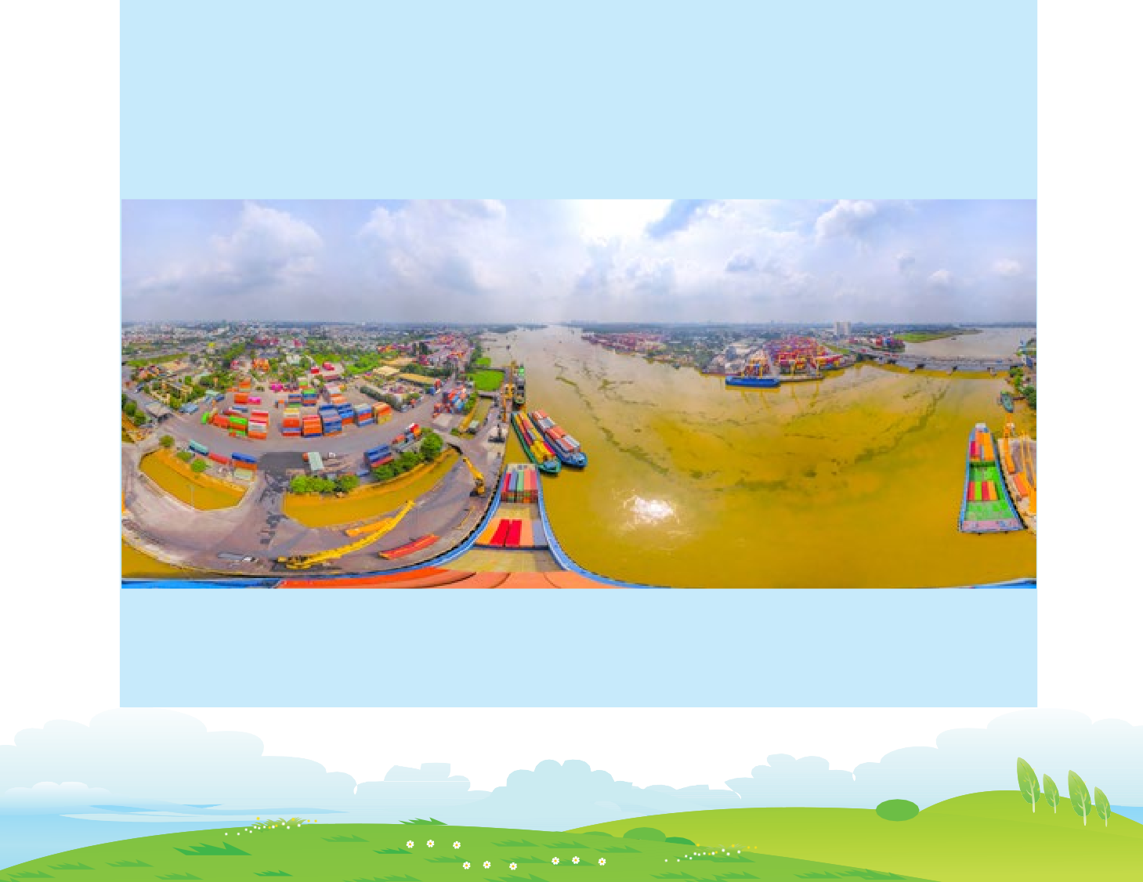Hình 1. Sông Đồng Nai

*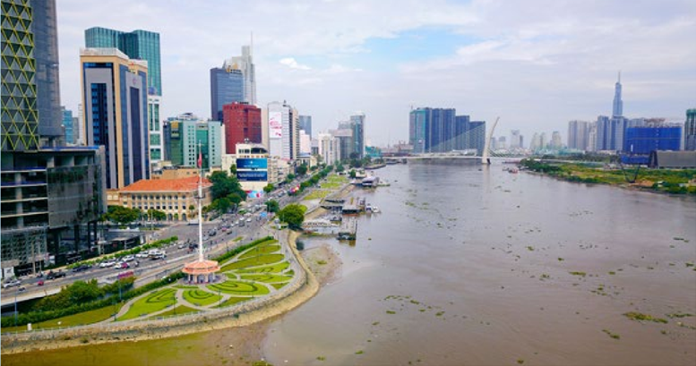(Nguồn: Sở Thông tin và Truyền thông TP. HCM)*

Hình 2. Sông Sài Gòn

*(Nguồn: Sở Thông tin và Truyền thông TP. HCM)*

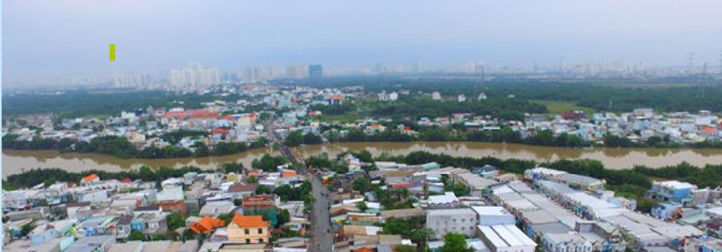Sông Sài Gòn bắt nguồn từ vùng Hớn Quản, chảy qua thành phố Thủ Dầu Một (tỉnh Bình Dương) đến Thành phố Hồ Chí Minh, với chiều dài 200 km và chảy dọc trên địa phận Thành phố dài 80 km. Sông Sài Gòn có lưu lượng trung bình vào khoảng 54 m³/s, bề rộng của sông tại Thành phố khoảng 225 m đến 370 m, độ sâu tới 20 m.

Hình 3. Sông Nhà Bè

*(Nguồn: Sở Thông tin và Truyền thông TP. HCM)*

Sông Nhà Bè, hình thành ở nơi hợp lưu hai sông Đồng Nai và Sài Gòn, chảy ra Biển Đông bởi hai ngả chính là Soài Rạp và Gành Rái. Trong đó, ngả Gành Rái chính là đường thuỷ chính cho tàu ra vào bến cảng Sài Gòn.

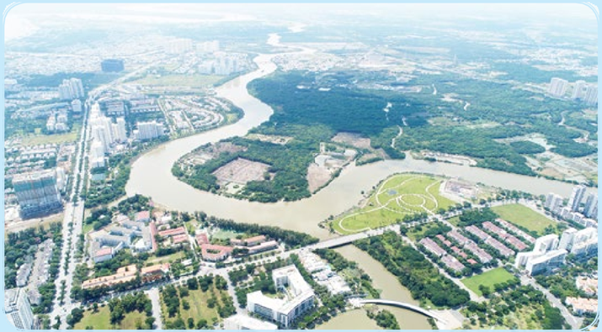Ngoài các con sông chính, Thành phố Hồ Chí Minh còn có một hệ thống kênh rạch chằng chịt: Láng The, Bàu Nông, Rạch Tra, Bến Cát, An Hạ, Tham Lương, Cầu Bông, Nhiêu Lộc – Thị Nghè, Bến Nghé, Lò Gốm, Kênh Tẻ, Tàu Hủ, Kênh Ðôi, …

Hình 4. Hệ thống kênh rạch tại Thành phố Hồ Chí Minh

(Nguồn: Sở Thông tin và Truyền thông TP. HCM*)*

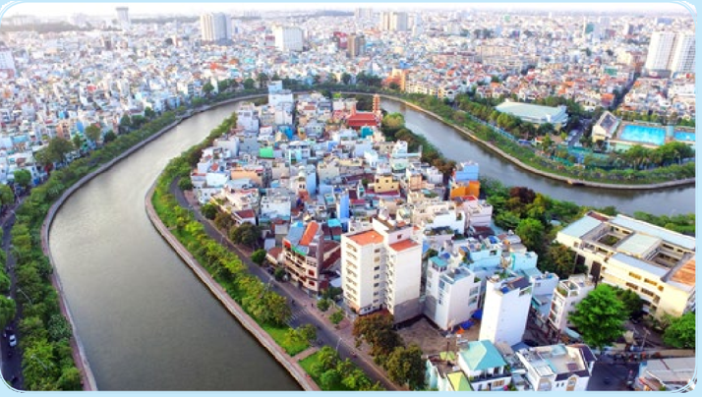

Hình 5. Kênh Nhiêu Lộc – Thị Nghè

(Nguồn: Sở Thông tin và Truyền thông TP. HCM*)*

Khu vực phía bắc Thành phố Hồ Chí Minh có lượng nước ngầm khá phong phú. Khu vực phía nam, nước ngầm thường bị nhiễm phèn, nhiễm mặn. Khu vực nội thành có lượng nước ngầm đáng kể, tuy chất lượng sử dụng không tốt do bị ô nhiễm bởi hoạt động sản xuất và sinh hoạt của người dân, vẫn được khai thác chủ yếu ở ba tầng: 0 – 20 m, 60 – 90 m và 170 – 200 m. Khu vực Quận 12, các huyện Hóc Môn và Củ Chi, chất lượng nước tốt, trữ lượng dồi dào, thường được khai thác ở tầng 60 – 90 m, trở thành nguồn nước bổ sung quan trọng.

**c. Chế độ thuỷ văn**

Hầu hết kênh rạch và một phần hạ lưu các sông Đồng Nai, Sài Gòn đều chịu ảnh hưởng của thuỷ triều. Tuỳ theo những điều kiện cụ thể (mùa, lưu lượng nước sông, …), nước biển có thể ngược dòng xâm nhập đến tận Bình Dương (trên sông Sài Gòn) và Long Đại (trên sông Đồng Nai).

|  |
| --- |
| **? CÂU HỎI** |
| *Kể tên một số con sông lớn ở Thành phố Hồ Chí Minh. Cho biết ý nghĩa của các con sông với đời sống và sản xuất.* |

**2. Bảo vệ và sử dụng hợp lí tài nguyên nước**

**a. Hiện trạng sử dụng tài nguyên nước**

Nguồn nước đóng một vai trò quan trọng trong sự sống của thế giới sinh vật. Nguồn nước là đối tượng bị tác động nhiều từ con người, đặc biệt do đô thị hoá, kinh tế phát triển nhanh làm cho nhu cầu nước tăng và nguồn nước càng bị khai thác nhiều hơn. Hiện nay, chúng ta đang chứng kiến những hậu quả phản ứng từ nguồn nước đối với con người như lụt bão, hạn hán, thiếu nước sạch, …Nguồn nước của Thành phố cũng không ngoại lệ và đang chịu sự tác động rất lớn từ hoạt động của con người, từ biến đổi khí hậu và đang có dấu hiệu ảnh hưởng tiêu cực đến sự phát triển kinh tế – xã hội của thành phố, cụ thể như sau:

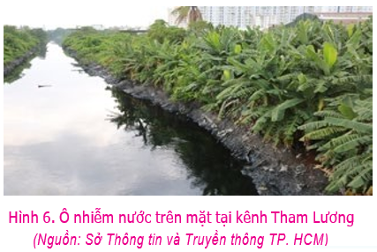– Nước trên mặt: Nguồn nước ở Thành phố Hồ Chí Minh đang bị ô nhiễm nghiêm trọng: nước sông Đồng Nai từ Hoá An về Cát Lái; khu vực Nhà Bè và vùng Cần Giờ đang bị ô nhiễm vi sinh, ô nhiễm dầu mỡ. Trên sông Sài Gòn, nguồn nước đang bị ô nhiễm vi sinh cao. Chất lượng nước của các kênh rạch trên địa bàn Thành phố chỉ đạt tiêu chuẩn loại B và bị ô nhiễm vi sinh rất lớn. Bên cạnh đó là tình trạng ngập lụt trong trung tâm Thành phố đang ở mức báo động cao, xảy ra cả trong mùa khô. Diện tích khu vực ngập lụt khoảng 140 km2 với 85% điểm ngập nước nằm ở khu vực trung tâm.

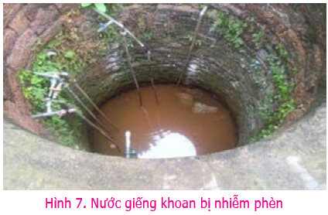– Nước ngầm: Nguồn nước ngầm chủ yếu bị ô nhiễm nitơ, kim loại nặng, chất độc và nhiễm mặn. Bên cạnh đó, lượng nước ngầm ở Thành phố Hồ Chí Minh đang bị sụt giảm nghiêm trọng. Trên địa bàn Thành phố Hồ Chí Minh hiện có trên 200 000 giếng khai thác nước ngầm, chiếm 56,61% tổng lượng nước khai thác dùng cho mục đích sản xuất, còn lại dùng trong sinh hoạt.

Mật độ giếng khoan tập trung quá dày ở nhiều khu vực nội và ngoại thành đã tạo thành các phễu nước dày đặc, khai thác nước quá mức, gây mất cân đối trong việc bổ sung trữ lượng nước ngầm, làm hạ thấp mực nước ngầm và nhất là gây ra tình trạng các tầng nuớc ngầm bị thấm và nhiễm bẩn, nhiễm mặn ngày càng nhanh hơn.

**b. Biện pháp bảo vệ tài nguyên nước**

Để sử dụng hiệu quả, tiết kiệm, đảm bảo cân bằng và phòng chống ô nhiễm tài nguyên nước của Thành phố Hồ Chí Minh, cần thực hiện một số biện pháp sau:

– Thành phố Hồ Chí Minh cần sớm hoàn thành quy hoạch phát triển không gian đô thị, quy hoạch sử dụng đất, quy hoạch các ngành nhằm đưa công tác phát triển Thành phố hài hoà, thân thiện với môi trường (cơ chế phát triển xanh).

– Tăng cường các biện pháp bảo vệ chất lượng nước, chống ô nhiễm từ các nguồn chất thải công nghiệp và sinh hoạt, bảo đảm các nguồn nước thải phải được xử lí đạt quy chuẩn trước khi đổ vào các nguồn tiếp nhận.

– Đặc biệt, cần tăng cường nhận thức của cộng đồng về sử dụng nguồn nước một cách khoa học, tiết kiệm và hợp lí, có hiệu quả, đảm bảo an toàn cung cấp đủ nước cho mọi nhu cầu.

Ngoài ra để giải quyết nguy cơ thiếu nước sinh hoạt tại Thành phố Hồ Chí Minh, có thể triển khai các biện pháp:

– Thay thế nước sinh hoạt từ sông Sài Gòn bằng nước của hồ Dầu Tiếng và hồ Trị An.

– Xây dựng các hồ nhân tạo ở các vùng đất rãnh thấp để tích nước mưa.

– Tập trung xây dựng quy hoạch về quản lí chất thải rắn đô thị, triển khai chương trình phân loại chất thải rắn đô thị tại nguồn, …

**II. TÀI NGUYÊN RỪNG**

**1. Đặc điểm tài nguyên rừng của Thành phố Hồ Chí Minh**

Diện tích rừng và đất rừng phân bố không đều, chủ yếu tập trung ở các huyện ngoại thành như Cần Giờ, Củ Chi, Bình Chánh, Hóc Môn. Thành phố Hồ Chí Minh bao gồm 3 hệ sinh thái rừng: hệ sinh thái rừng nhiệt đới ẩm lá rộng thường xanh, hệ sinh thái rừng úng phèn, hệ sinh thái rừng ngập mặn.

– Hệ sinh thái rừng nhiệt đới ẩm mưa mùa Ðông Nam Bộ vốn có ở huyện Củ Chi và thành phố Thủ Ðức. Những năm qua, cùng với việc khoanh nuôi bảo vệ những mảnh rừng thứ sinh còn sót lại, chủ yếu là rừng chồi quanh các khu địa đạo Bến Dược, Bến Ðình, Hố Bò ở huyện Củ Chi, đã bước đầu tiến hành nghiên cứu phục chế kiểu rừng kín ẩm thường xanh, trồng rừng gỗ lớn, gỗ quý và gần đây đang mở ra dự án vườn sưu tập thảo mộc, kết hợp với xây dựng hoàn chỉnh khu rừng lịch sử.

– Hệ sinh thái rừng ngập mặn tập trung ở huyện Cần Giờ vốn là rừng nguyên sinh, xuất hiện đã lâu năm theo lịch sử của quá trình hình thành bãi bồi cửa sông ven biển; sau các đợt khai quang rải chất độc hoá học của Mỹ trong chiến tranh, có tới 80% diện tích rừng vùng này bị huỷ diệt, khiến đại bộ phận đất đai trở thành những trảng cỏ cây bụi thứ sinh. Từ năm 1978, Thành phố Hồ Chí Minh đã đầu tư trồng phục hồi hàng chục ngàn ha rừng đước, chủ yếu tập trung vào khoảng thời gian 1978 – 1986.

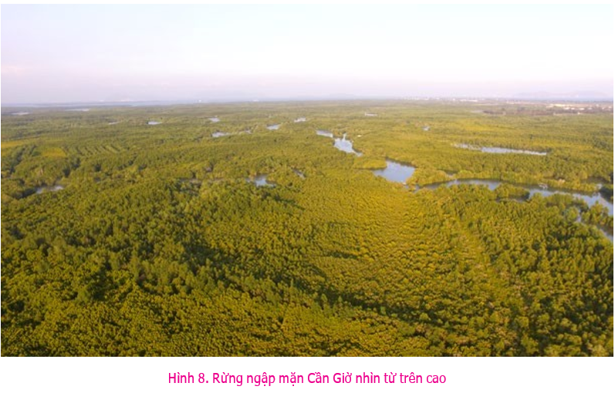

Rừng ngập mặn Cần Giờ có tổng diện tích gần 76 nghìn ha, trong đó vùng lõi hơn 4,7 nghìn ha, vùng đệm 41 nghìn ha và vùng chuyển tiếp gần 30 nghìn ha. Với hệ động thực vật đa dạng, độc đáo, đặc trưng. Rừng ngập mặn Cần Giờ đóng vai trò quan trọng trong phòng chống thiên tai, là lá phổi xanh điều hoà thời tiết cho Thành phố Hồ Chí Minh. Nhờ vị trí và tiềm năng đặc biệt, rừng ngập mặn Cần Giờ được UNESCO công nhận là Khu dự trữ sinh quyển thế giới đầu tiên tại Việt Nam vào năm 2000.

– Hệ sinh thái rừng úng phèn khá nghèo nàn. Do khai thác và canh tác của con người, rừng úng phèn hiện nay hầu như không còn nữa, chỉ sót lại số ít rặng cây ở dạng chồi bụi. Từ sau năm 1975, phong trào trồng rừng và trồng cây phân tán của nhân dân đã phát triển rất mạnh, nhờ vậy, môi trường sinh thái vùng ngập phèn ngoại thành đã nhanh chóng được cải thiện và đang từng bước trở nên trù phú.

**2. Bảo vệ và sử dụng hợp lí tài nguyên rừng**

Tài nguyên rừng có vai trò rất quan trọng đối với khí quyển, đất đai, mùa màng, cung cấp các nguồn gen động thực vật quý hiếm cùng nhiều lợi ích khác như điều hoà nhiệt độ, nguồn nước không khí; con người có thể sử dụng tài nguyên rừng để khai thác, sử dụng hoặc chế biến những sản phẩm phục vụ cho nhu cầu đời sống. Tài nguyên rừng là loại tài nguyên có thể tái tạo được, nhưng nếu sử dụng không hợp lí thì tài nguyên rừng có thể bị suy thoái và không thể tái tạo được.

**Bảng 2. Biến động diện tích và độ che phủ rừng ở Thành phố Hồ Chí Minh, giai đoạn 2014 – 2020**

|  |  |  |  |  |
| --- | --- | --- | --- | --- |
| **Năm**  **Hiện trạng** | **2014** | **2016** | **2018** | **2020** |
| Diện tích rừng (ha) | 34,4 | 36,6 | 36,6 | 33,3 |
| Độ che phủ rừng (%) | 16,4 | 17,5 | 17,5 | 15,9 |

Trong thời gian qua, để bảo vệ, sử dụng hợp lí tài nguyên rừng, Thành phố đã ban hành các chủ trương, chính sách quản lí rừng và đất lâm nghiệp như:

– Giao đất, giao rừng cho các đơn vị quốc doanh, tập thể, hộ nhân dân trồng cây gây rừng và chăm sóc rừng.

– Quy định về cơ chế quản lí và vận dụng chính sách khuyến khích phát triển sản xuất đối với nông – lâm – ngư nghiệp tại Cần Giờ.

– Ban hành quy chế tổ chức hoạt động của Ban Quản lí rừng phòng hộ môi trường Thành phố.

– Quy định về khoán bảo vệ rừng, khoanh nuôi, tái sinh rừng và trồng rừng thuộc rừng phòng hộ môi trường, rừng đặc dụng Thành phố.

Sự quản lí Nhà nước về quy hoạch, bảo vệ và phát triển rừng của Thành phố Hồ Chí Minh còn được thể hiện qua những nguyên tắc quản lí, sử dụng và phát triển đối với 3 loại rừng: rừng phòng hộ, rừng đặc dụng và rừng sản xuất.

– Đối với rừng đặc dụng: Bảo tồn nguyên trạng, tạo ra môi trường tốt nhất để bảo tồn và phát triển các loài động thực vật đặc hữu, các hệ sinh thái đặc thù nhằm nâng cao chất lượng rừng và giá trị đa dạng sinh học.

– Đối với rừng phòng hộ: Phải xây dựng thành rừng tập trung, liền vùng và nhiều tầng, chủ yếu thông qua tái sinh tự nhiên. Đối với rừng phòng hộ là rừng trồng, phải có các biện pháp lâm sinh tác động vào rừng để nâng cao chất lượng rừng và khả năng phòng hộ của rừng. Quản lí rừng phòng hộ, cần kết hợp với sản xuất nông – ngư nghiệp, kinh doanh cảnh quan, nghỉ dưỡng, du lịch sinh thái – môi trường, …

– Đối với rừng sản xuất: Chủ yếu theo hướng thâm canh, chú trọng đến năng suất và chất lượng, đồng thời với việc kết hợp sản xuất nông – ngư nghiệp, du lịch sinh thái, nghỉ dưỡng và các dịch vụ môi trường khác

**III. TÀI NGUYÊN DU LỊCH**

**1. Đặc điểm tài nguyên du lịch của Thành phố Hồ Chí Minh**

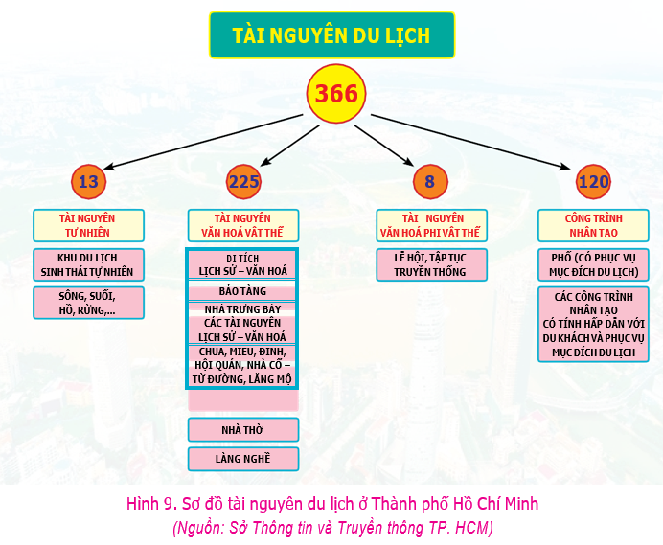Hiện nay, Thành phố Hồ Chí Minh có 366 điểm đến hấp dẫn, được đánh giá có khả năng khai thác và thu hút du khách, tập trung chủ yếu ở 4 nhóm tài nguyên chính: tài nguyên du lịch tự nhiên, tài nguyên du lịch văn hoá vật thể, tài nguyên du lịch văn hoá phi vật thể, tài nguyên du lịch gắn với công trình nhân tạo hấp dẫn. Trong đó, có 13 điểm đến được hình thành từ nguồn tài nguyên du lịch tự nhiên, tập trung ở các tài nguyên chính như sông Sài Gòn, rừng ngập mặn và biển đảo.

|  |
| --- |
| **? CÂU HỎI** |
| *Kể tên một số tài nguyên du lịch tự nhiên ở Thành phố Hồ Chí Minh..* |

**2. Bảo vệ và sử dụng hợp lí tài nguyên du lịch tự nhiên ở Thành phố Hồ Chí Minh**

**a. Hiện trạng sử dụng tài nguyên du lịch tự nhiên**

Điều kiện thuỷ văn của Thành phố Hồ Chí Minh tương đối thuận lợi cho các hoạt động diễn ra ngoài trời cũng như các hoạt động gắn liền với sông ngòi. Hệ thống sông Sài Gòn – Đồng Nai có hệ sinh thái thuận lợi để Thành phố Hồ Chí Minh và hai tỉnh Đồng Nai, Bình 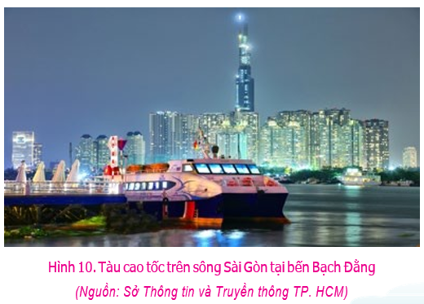Dương phát triển du lịch đường thuỷ. Từ năm 2013, du lịch đường thủy với điểm xuất phát là bến Bạch Đằng kết nối giữa trung tâm thành phố với huyện Cần Giờ và huyện Củ Chi (Sài Gòn – Cần Giờ và Sài Gòn – Củ Chi). Đây là một trong những sản phẩm trọng tâm của du lịch sông nước đã thu hút sự tham gia của nhiều doanh nghiệp lữ hành và nhà đầu tư.

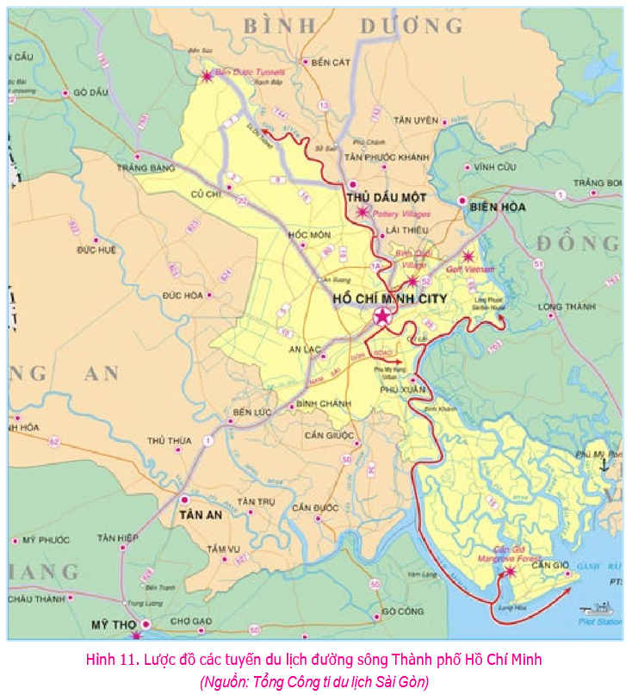Gần đây, việc đưa vào hoạt động tàu buýt sông Sài Gòn, tăng thêm nhiều sản phẩm du lịch đường sông khác (phần lớn trên hai tuyến Sài Gòn – Cần Giờ và Sài Gòn – Củ Chi) được du khách đánh giá cao và có nhiều triển vọng phát triển. Đó cũng là việc cụ thể hoá kế hoạch phát triển du lịch đường thuỷ giai đoạn 2017 – 2020 mà Uỷ ban nhân dân Thành phố Hồ Chí Minh đã ban hành để đến năm 2020 sẽ có ít nhất bảy chương trình du lịch đường thuỷ trên các tuyến sông Sài Gò n, Đồng Nai, Nhà Bè, Soài Rạp, Lòng Tàu và các tuyến kênh nội đô.

Về tài nguyên du lịch rừng ngập mặn, biển đảo: Thành phố Hồ Chí Minh có biển Cần Giờ với đường bờ biển dài khoảng 15 km. Mũi Cần Giờ cách mũi Nghinh Phong (Vũng Tàu) 10 km đường biển băng qua vịnh Ghềnh Rái. Nhìn chung toàn bãi Cần Giờ là một bãi bồi rộng đến trên 100 km2, là đoạn bờ biển phía đông cuối cùng của bờ biển Việt Nam (tính từ Bắc vào Nam) có khả năng cải tạo phục vụ du lịch, tắm biển. Đồng thời diện tích 33 917 ha, rừng ngập mặn chiếm gần 50% diện tích tự nhiên toàn huyện, ngày 21/1/2000 rừng ngập mặn Cần Giờ được tổ chức UNESCO công nhận là “Khu dự trữ sinh quyển thế giới”, đây là điều kiện tốt để thu hút khách du lịch tham quan, tìm hiểu, nghiên cứu về hệ sinh thái rừng ngập mặn.

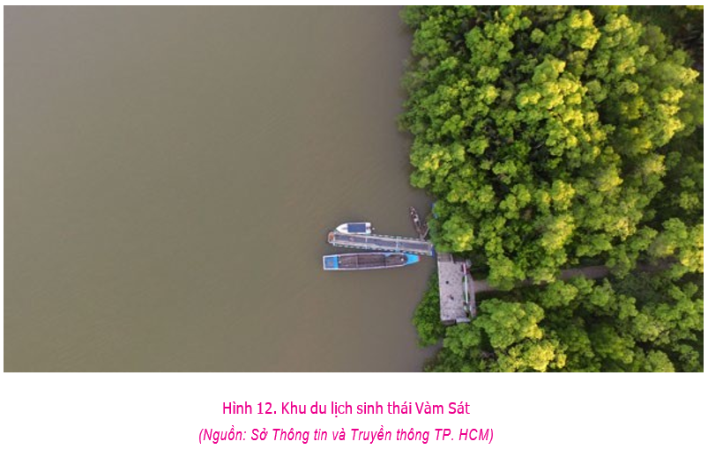Tính đến nay, có nhiều sản phẩm du lịch đang được khai thác dựa trên lợi thế về tài nguyên rừng như: nghiên cứu; khám phá hệ sinh thái rừng ngập mặn; giao lưu với hộ giữ rừng; hoạt động trồng, bảo vệ rừng; tham quan hoạt động sản xuất dưới tán rừng; hoạt động sinh hoạt ngoại khoá; … Loại hình này hằng năm thu hút trên 50 000 lượt khách. Hiện nay có hai đơn vị đang khai thác là Khu du lịch sinh thái Dần Xây và Khu du lịch sinh thái Vàm Sát.

Thạnh An là xã đảo duy nhất của Thành phố Hồ Chí Minh thuộc huyện Cần Giờ. Xã Thạnh An có nguồn tài nguyên du lịch vừa đa dạng về chủng loại, vừa có tính độc đáo về giá trị nên thuận lợi đối với việc hình thành điểm đến du lịch hấp dẫn. Cảnh quan cửa sông Lòng Tàu triển khai sản phẩm du lịch tiềm năng như khám phá nơi nước sông hoà vào biển, quan sát hiện tượng phân chia hai làn nước của sông Lòng Tàu và sông Thị Vải, khám phá hiện tượng thuỷ triều, đi tàu vượt cửa sông. Đê, kè, bờ biển Thạnh An khai thác sản phẩm du lịch quan sát Mặt Trời mọc, Mặt Trời lặn; chuyển động của sóng, khám phá đê, kè chắn sóng, quan sát phong cảnh mặt biển, tắm biển, câu cá. Hệ sinh thái rừng ngập mặn khai thác các loại hình du lịch như khám phá hệ sinh thái rừng ngập mặn, chèo thuyền, nghỉ ngơi, vui chơi giải trí.

**b. Bảo vệ tài nguyên du lịch tự nhiên**

Để khai thác, bảo vệ tài nguyên du lịch tự nhiên theo hướng phát triển du lịch Thành phố Hồ Chí Minh một cách bền vững, chúng ta cần thực hiện một số giải pháp:

– Khai thác, sử dụng các nguồn tài nguyên du lịch một cách hợp lí và giảm thiểu chất thải ra môi trường.

– Phát triển du lịch phải gắn liền với nỗ lực bảo tồn tính đa dạng của tài nguyên.

– Phát triển du lịch phải phù hợp với quy hoạch tổng thể kinh tế – xã hội vì du lịch là ngành kinh tế tổng hợp, có tính liên ngành, liên vùng cao nên mọi phương án khai thác tài nguyên để phát triển du lịch phải phù hợp với quy hoạch chuyên ngành nói riêng và quy hoạch tổng thể kinh tế – xã hội nói chung ở phạm vi quốc gia, vùng và địa phương.

– Nâng cao nhận thức, vai trò, trách nhiệm, sự tham gia, ý kiến đóng góp của các đối tượng tham gia du lịch trong việc khai thác và bảo vệ tài nguyên du lịch.

– Tăng cường tính có trách nhiệm trong hoạt động xúc tiến, quảng bá du lịch.

**VẬN DỤNG**

**1.** Em hãy thiết kế một tấm poster kêu gọi bảo vệ môi trường nước ở Thành phố Hồ Chí Minh.